Årsrapport Rødovrespejderne 2021

Medlemsantal
Medlemstallet har været lidt stigende i 2021 (ca 8%) vi er 125 medlemmer i februar 2022, heri er ikke medregnet dem der i februar udfylder de pladser der er blevet ledige hos familiespejdere, . Vi har fortsat lang venteliste (ca. 25 børn) på de yngre grene, især ventelisten til familiespejder er vokset meget. Ved sæsonstart i august tog vi ca 20 nye spejdere ind og fylder normalt op igen i januar/februar hvis der kommer udmeldinger ved kontingentbetaling. Vi har haft det sædvanlige antal udmeldelser omkring jul og sommerferie (ca. 10-15 stk pr halvår, flest familiespejdere). Et par ledere har deltaget mindre aktivt i andet halvår 2021 (uden dog at være meldt ud så vi håber de kommer tilbage ;o), men vi har til gengæld fået et par nye ledere hvilket gør at vi har kunnet opretholde medlemstallet.
Medlemmer pr 27. feb 2022 (feb. 2021)
Familiespejder: 16 (15)
Mikro: 18 (16)
Mini: 23 (22)
Junior: 25 (26)
Trop: 20 (10)
Klan: 2 (4)
Gruppeassistenter (praktisk hjælp): 1 (1)
Ledere: 22 (18)
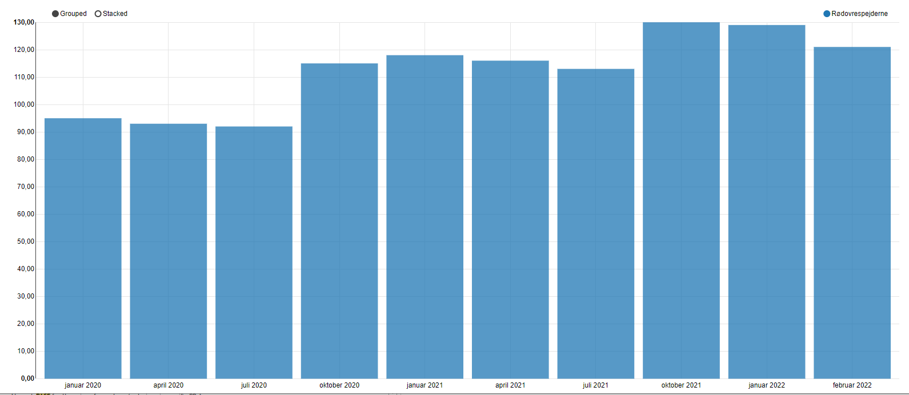
Udvikling i vores medlemstal de sidste to år.

Aktiviteter i grenene
Igen i år har vi haft højt aktivitetsniveau og ingen ture er aflyst pga Covid-19.
Lederne har igen i år udvist stor fleksibilitet ift at få vores aktiviteter til at køre indenfor de rammer der var med Covid-19 restriktioner (I er de SEJESTE!!!). Vi glæder os nu over at vi kan planlægge mere frit efter de sidste restriktioner er væk.
Familiespejderne
Vores familiespejder gren hos Rødovre spejder har vokset en del i løbet af Januar-December 2021. Det har lykkede os at danne en fast gruppe af de mindste spejder og deres søskende (omkring 10-15 hver uge, fra 0-8 år med søskende) som udforsker natur og samvær i fællesskab hver andet søndag.
I løbet af året har vi blandt andet taget mærkerne familiespejder, skovens dyr, fra jord til bord og krible krable mærket. I år har vi især haft fokus på at lære børnene og forældre om natur områder i vores egen kommune ved at besøg søer for at kigge på dyr i vandet, skov for at plukke æble og laver æblegrød og Vestvolden for at bygge en kastanje by i natur.
Højdepunktet var klart vores sidste møde i december hvor børnene fik lov til at besøge spejdergrund om aften i mørket, lave mad og juledekorationer ved bålet og synge sang - for mange af børnene var det deres første oplevelse af en ægte campfire og det er en oplevelse vi ser frem til at dele med dem igen!
Spejderhilsner fra Lynn
Mikro
På mikrogrenen har vi året igennem haft 18 nysgerrige, sjove og frække spejdere i tre patruljer. Efter sommerferien gik vi fra tre til fire voksne ledere, og vi fik en juniorspejder med som lederassistent.

I løbet af året har vi blandt andet gennemført forløbene Stjernekigger, Førstehjælp, Bålkok, Klar dig selv og Cirkusartist. Vi har også arbejdet med klassiske spejderfærdigheder på mikroniveau. Vi havde en næsten fuldtallig mikroflok med på både lejrlivstur i april, på en uges sommerlejr på Toggerbo og til Mikrotræf i september. Og hvem var det lige, der vandt Vestskov divisionens Bamselege på mikrogrenen? - Rødovrespejderens seje mikroer, selvfølgelig!

Til sidste møde før jul snakkede vi om, hvad det bedste var, vi havde lavet. Og der var generel enighed om, at det var at være på tur - ikke mindst fordi man så har fri fra sine forældre ;-)

Spejderhilsner fra mikrolederne

Mini 2021
Også for minierne startede 2021 med en generel corona-nedlukning i januar og februar.
I en tid hvor vi måtte undvære hinanden og hvor familien måtte være erstatning for den patrulje vi savnede, kunne det ind imellem være svært at blive ved med at finde ideer til hvad man skulle lave. Men så var det godt at vi havde Vinter-hjemmespejd. Hver uge var der nye opgaver spændende opgaver, og til sidst blev de ihærdige minier belønnet med et coronamærke.
Fra starten af marts fik vi heldigvis mulighed for at mødes igen, og den mulighed greb vi. Vi er udendørs til alle møder, så hverken børn eller voksne havde svært ved at overholde de retningslinjer vi stadig skulle følge.
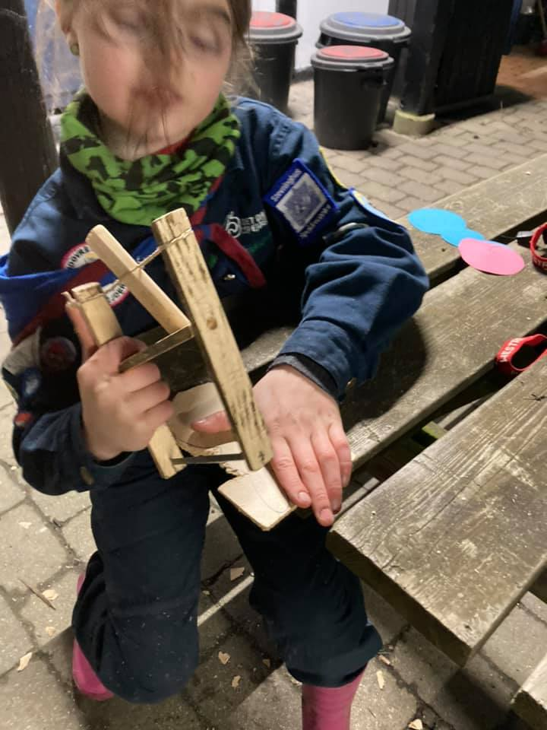
Inden nedlukningen var vi gået i gang med at lave hjemmelavede save, så dem fandt vi frem igen og fik dem lavet færdige. De blev ret gode, og vi brugte dem til at fremstille vores helt eget kreative påskepynt.
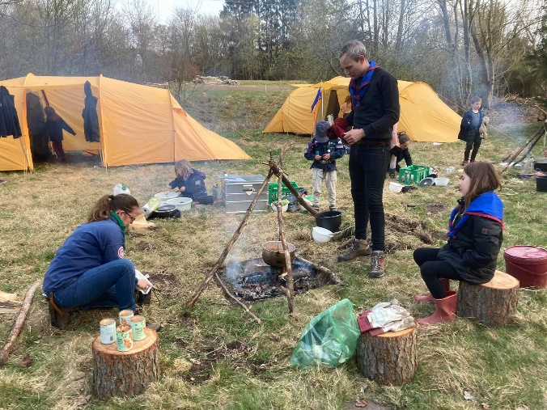
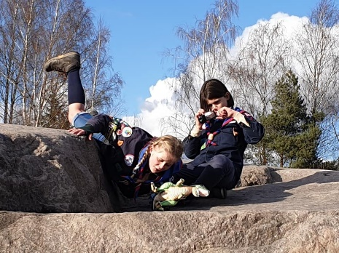
De første par forårsmåneder blev derefter brugt på et stort projekt, hvor vi arbejdede os frem imod Filmmagermærket. Vi havde fokus på kommunikation, formidling og samarbejde, og de tre mini-patruljer tog med udgangspunkt i Spejderloven fat på at lave hver deres lille film. Der blev lagt meget energi i filmene, som blev rigtig gode og de blev vist for resten af gruppen ved Sct. Georgsmødet i april.
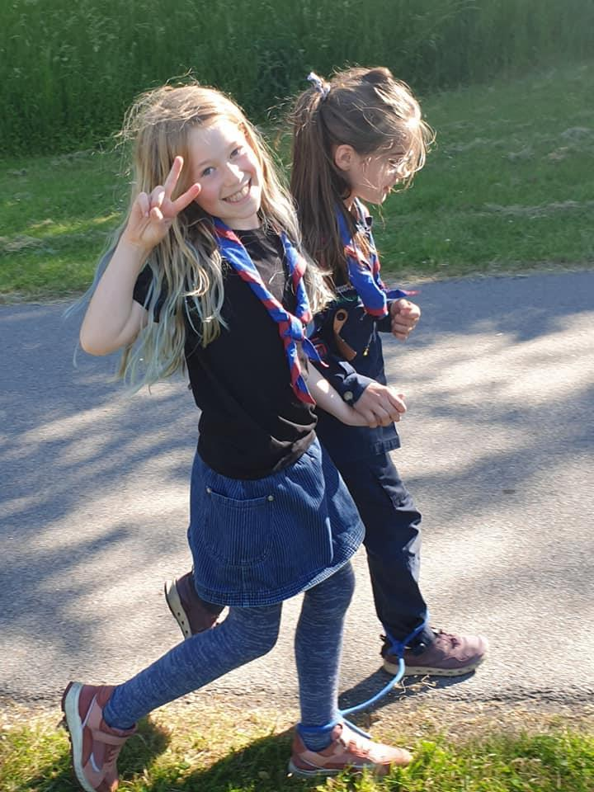
Det var også i april minierne var på lejrlivstur sammen med juniorerne. Efter en nedlukningsvinter var en weekend på Gurredam med telte, bål og lejrlivshygge lige det vi alle sammen trængte til.

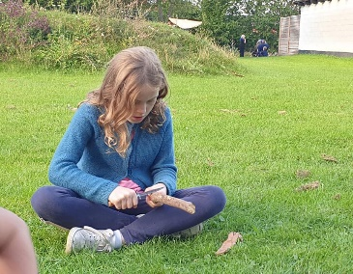
Resten af foråret havde minierne fokus på færdighedstræning. Vi kombinerede en masse forskellige aktiviteter som knob, båltænding, førstehjælp, lejrbålsunderholdning og pakning af rygsæk, og var også ude på en udfordrende makkermarch, hvor vi gik på 5 km med fødderne bundet sammen to og to.

Efteråret bød på mange nye minier, og mange nye venner vi lige skulle lære at kende. Vi kastede os sammen ud i en masse udfordringer, lavede bål på bål, lavede hjemmelavet hyldebærsuppe på Trangia og snart var det tid til at tage både Knivbevis og Savbevis. Det krævede både tålmodighed og disciplin, men ved fælles hjælp kom alle igennem og fik beviserne.
I september var vi med mikroerne og alle de andre mikro/minier fra Vestskov division til Bamselegene og Divisionstræf. Temaet var Valhalla, og vi havde en rigtig god tur. Det var en weekend smækfyldt med oplevelser og hygge, og vi var alle sammen trætte men glade da vi tog hjem om søndagen.
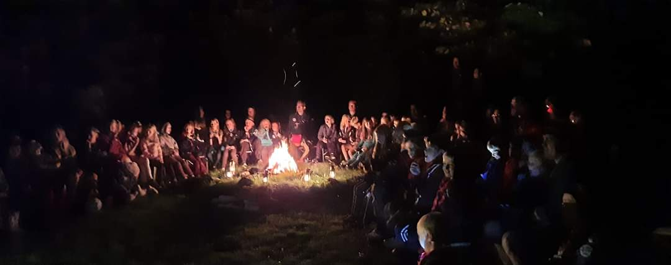

Med mange nye minier efter sommerferien skulle vi også have nye patruljer, og dermed kom efteråret også til at handle meget om patruljefællessskab og om at få patruljerne til at fungere godt sammen. Samtidig gik vi i gang med tre fokusmærker på en gang, for at få lidt variation i aktiviteterne.
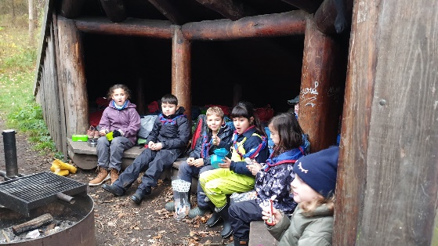
Med fokusmærket Selvstændig arbejdede vi med aktiviteter omkring trafiksikkerhed, førstehjælp og at kunne pakke en rygsæk på en fornuftig måde. En god Gerning fokusmærket gav os endnu en gang en anledning til at få talt om hvorfor det er så vigtigt at huske på at gøre noget godt for andre, uden at forvente at få noget til gengæld.
Og med Øde Ø fokusmærket fik vi øvet os i en hel masse af de ting, som er nødvendige for at kunne overleve på en øde ø, og i naturen generelt. Vi lavede forskellige båltyper, lavede masser af mad over bål, byggede bivuakker, lavede kopper af kokosnødder, lavede demokratiske love og regler for vores ø og var på sheltertur i Hareskoven en hel weekend i regnvejr, uden at pive.
Og selvfølgelig havde vi også ind imellem tid til Halloweenaften med græskarlygter og juleafslutning med H.C. Andersen eventyr og bålhygge i soveposerne i den nye aktivitetshytte.

Juniorspejderne
Vi startede året med hjemmespejd, så ”spejdersavnet” kunne lukkes hos nogen og så bevidstheden om at der var spejderkammerater derude det ville blive tid til at se igen kunne holdes for øje. Ca. halvdelen deltog i opgaverne. Ved den fysiske mødestart i marts var det dog næsten fra begyndelsen at alle var til stede igen og det var tydeligt at savnet hos de der er spejdere af egen vilje var enormt, efter både udfordringer og kammeratskab.
De første måneders møder brugte vi på spejderfærdigheder og afsluttede forløbet med at tage på LEJRLIVSTUREN på Gurredam Spejdercenter i midten af april. Et vildt projekt hvor mikroer til juniorer i egne patruljer byggede en fuld lejrplads lørdag, tog på natløb, og nedbrød lejrpladsen igen søndag formiddag. Alt imens de blev bedømt af spejderdommeren der var kommet på besøg. De blev trætte, men skulle en spejderleder være stolt, så var det over det alle vores spejdere kunne præstere den weekend, små som store. Belønningen for den hårde tur kan I læse om lige om lidt.
I maj måned var der en milepæl af de helt store. Mens gruppen tog på en fantastisk men hård kilometervandretur (10-50 km) på Istidsruten og i Kårup Skov i Odsherred, tog 6 juniorspejdere, 2 og 2 på hver deres PUF-kursus. Kursus i patruljeliv, udvikling og friluftsliv for 11-12 årige spejdere. Det var nogle stolte og pludselig meget store spejdere der vendte hjem. Der er kursus igen 12.-15. maj 2022, tilmelding kommer op på hjemmesiden…
Årets højdepunkt, med rekorddeltagelse, gik til Toggerbo. Der var ikke mange juniorspejdere der ikke var med og oplevelserne og erfaringerne lagde som vanligt grundlaget for spejderarbejdet videre frem.
Fra august og året ud var der både 1. 2. og 3. års juniorer. 1. og 2. års junior blev blandet i patruljer og der var meget fokus på patruljeliv, men der blev også lavet både håndværk, taget smagsdommermærker og øvet orientering. 3. års junior deltog i troppens møder en gang om måneden og begyndte at tage med på troppens ture.
I september var 3. års junior på vandretur i Sverige, fantastisk, hårdt og godt. Opmærksomme og hjælpsomme spejdere der både hyggede sig og udviklede sig. Det kunne faktisk stadig lade sig gøre at komme på tur blot med rygsække alle sammen og uden alt materiellet fra hytten skulle med. Der blev også tid til at samle svampe og lege i de svenske skove undervejs.
I slutningen af oktober blev det så tid til belønningen for Lejrlivsturen. Vi drog atter til Gurredam Spejdercenter og havde en dag fyldt med svævebaneture, klatrevægge og boulderboks. Ren hygge og var samtidig med til at bygge et koncept op for Spejdercentret, så nu er vores spejdere med til at reklamere for centret.
I november havde vi Nisse-My på besøg på vores tur til Gadstrupspejdernes hytte. Vi bagte småkager på bål, lavede julepynt, spiste julemiddag og spillede pakkespil inden Nisse-My rejste hjem igen. Tænker ikke det bliver sidste gang hun har besøgt os…
Nu har 3. års junior forladt os til fordel for troppen, og vi arbejder videre mod Junior OL, vores divisionsturnering, Baden Powell tur i april, PUF kurser i maj måned, Bornholm rundt i Pinsen og… SPEJDERNES LEJR. Der bliver også mulighed for at hjælpe til med at stå post på Bamselegene i maj.
Kan ikke opfordre nok til at få sendt spejderne med på turene, det er her de bliver en del af spejderfortællingen, den som lever videre om lejrbålene i Rødovre, den der følelse af at være en del af fællesskabet, en del af noget større.
Det blev en lang beretning, og den er ikke engang krydret med de tusindvis af sjove, finurlige oplevelser, som spejderne giver os spejderledere og hinanden året igennem, og spejderfortællingen er stadig kun lige begyndt. De største oplevelser ligger altid foran os, vi kan mere end vi tror og finder altid en løsning.
Spejderhilsen
Hulebjørn, Ildbjørn, Krudtbjørn, Fjeldbjørn og Grizzlybjø

Troppen
Vi har i 2021 haft en meget fasttømret flok tropsspejdere på 10 stk (3. og 4. års tropsspejdere). Der er meget høj mødeprocent hos næsten alle og de er meget aktive på møderne. Vi glæder os dog til 2022 hvor vi får lidt nyt blod ind i troppen idet de ældste juniorer lige er rykket op. Vi har haft en del møder med dem her i efteråret 2021 og det er gået super godt så vi er sikre på at det bliver rigtigt godt med 10 ekstra tropsspejdere.
Vi har i 2021 afsluttet englespejd mærket (hvilke ting skal en RIGTIG spejder kunne), taget woop mærket, taget mærket udvidet pionering, Påbegyndt Troldejagtmærket (vi har set 7 ud af 10 trolde) og opstartet Naturfan mærket med de nye tropsspejdere da de var juniorer.
Ca. halvdelen af tropsspejderne deltager i diverse adventureløb som de selv står for at tilmelde sig (Nathejk og lignende løb). Flere deltog også på PLAN kursus i efterårsferien. Det er kurser for tropsspejdere fra hele Danmark. Spejderne får nye venner og det er virkelig noget de ser frem til hvert år.
Troppen har haft følgende ture i 2021: Dagstur til Shelter på Nordsjælland, Troldejagtstur, vandretur til Odsherred med hele gruppen, Baldersløbet og fisketur til Amager.
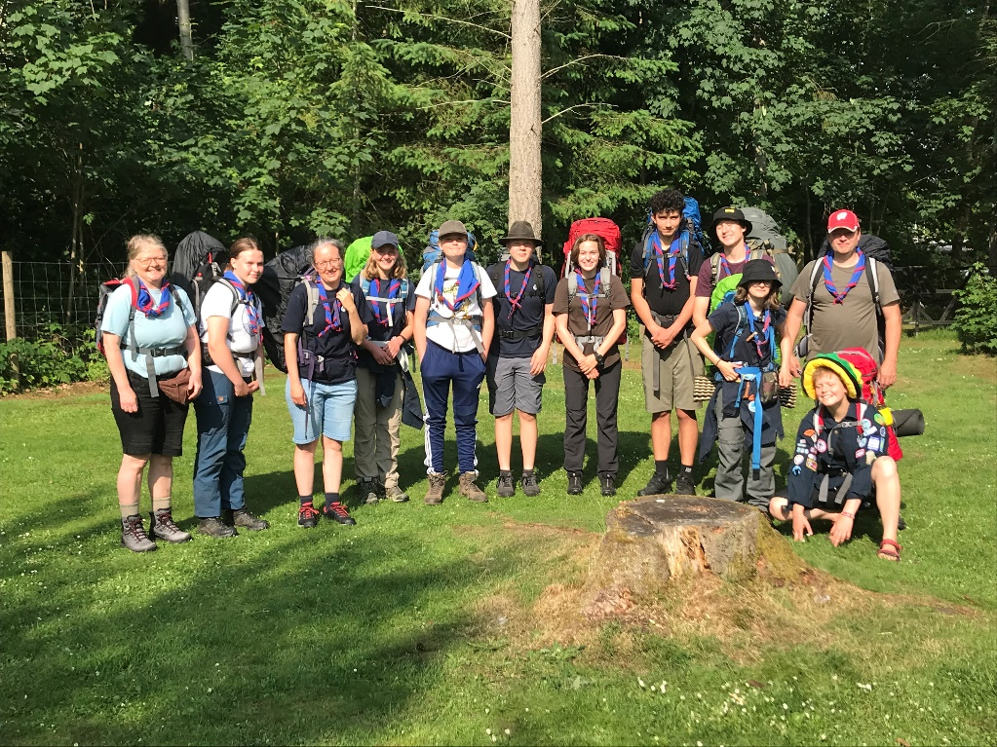
I sommerferien var troppen på vandretur ad Himmelbjergruten og endte på Kulsø spejdercenter med en dag i kano. Det var en super tur, meget smuk natur omkring Silkeborgsøerne og troppen synes godt om den form for vandretur hvor man bærer sin egen rygsæk rundt til nye lejrpladser hver aften.
Spejderhilsner fra Anne (Pippibjørn), Line (grinebjørn) og Linda (Kaffibjørn).

Klanen
Ledere er Rasmus og Lucas.
Der har ikke været nogen aktivitet i grenen i 2021.
Fælles aktiviteter
Hos Rødovrespejderne lægger vi meget vægt på sammenhold på tværs af alder og grene, det er vores fællesaktiviteter med til at sikre.
I år har vi afholdt Fastelavnsfest, Vandretur til Odsherred, spejder OL (sommerafslutning), , oprykningsfest, og Julefest. Vi kan se at alle har glæde af fælles ture og møder så det er noget der prioriteres højt.
Der var desværre ikke gruppetur i 2021 da gruppeturen i 2020 blev afholdt om efteråret pga Covid-19. Fra 2022 går vi igen tilbage til forårsgruppetur.
Ledere
Vi er lige nu 23 ledere hvoraf 2 er klanledere og to ikke er aktive længere. For familiespejderne har vi været så heldige at Lynn har meldt sig som leder. Vi har fået 2 nye ledere i 2021. Som det er nu har vi ledere nok, men vi kan altid bruge flere og vi holder løbende øje med ”potentielle emner”. Efter sommerferien får vi brug for flere ledere for de yngste grene. Spred gerne budskabet hvis I kender nogen der kunne være gode til det.
Økonomi
I 2021 har vi haft stor fokus på at have kontrol over de forskellige udgifter i grenene og at ture skulle køre rundt i sig selv. Det har haft en positiv indvirkning på økonomien og det ser rigtigt fint ud op til SL2022 hvor vi skal bruge noget af overskuddet på at minimere den eller ret høje deltagerafgift på lejren.
Engagement
Gruppen arbejder løbende på at forbedre de rammer vi har for vores spejderarbejde. Det kræver engagement fra forældre til at få ført vores gode ideer ud i livet. Ideer der vil skabe endnu bedre muligheder for at lave spændende aktiviteter i gruppen.
Raftegård. I 2021 har vi fået lavet raftegård, der nu bare venter på at blive fyldt op af nye rafter.
Aktiviteshytte. Vi fik desværre stjålet den første sending materialer fra hyttegrunden til aktivitetshytten, men med hjælp af donationer fra søde forældre og helt fremmede blev nye materialer købt og Tom har gjort et kæmpe stykke arbejde sammen med frivillige forældre. Vi er meget glade for hytten som nu hedder ”Onkel Toms Hytte” og den bruges hver tirsdag.
Bålplads. I foråret 2022 igangsættes etablering af bedre stor bålplads.
Nyt logo. Mikroleder Mads har gjort et stort arbejde med at få lavet et nyt logo til os. Et der er mere moderne end vores gamle glade spejderdreng- det er lykkedes rigtigt godt synes vi. Der er også opsat webshop hvor man kan købe t-shirts og andet med vores nye logo på.

27.02.2021 Anne Pipper, Gruppeleder

